МИНОБРНАУКИ РОССИИ

Федеральное государственное бюджетное образовательное учреждение высшего образования

НИЖЕГОРОДСКИЙ ГОСУДАРСТВЕННЫЙ ТЕХНИЧЕСКИЙ

УНИВЕРСИТЕТ им. Р.Е.АЛЕКСЕЕВА

Институт радиоэлектроники и информационных технологий

Кафедра информатики и систем управления

Работа с Github и репозиториями

(наименование темы проекта или работы)

ПОЯСНИТЕЛЬНАЯ ЗАПИСКА

к лабораторной работе №3

(курсовому проекту, ОТЧЕТ по лабораторной работе)

по дисциплине

___Информатика и компьютерные технологии___

(наименование дисциплины)

РУКОВОДИТЕЛЬ:

________________ ____Савкин А.Е._ _

(подпись) (фамилия, и,о.)

СТУДЕНТ:

________________ Селезнев А.И.

(подпись) (фамилия, и.о.)

________________________________22-ВМз

(шифр группы)

Работа защищена «___» ____________

С оценкой ________________________

г. Нижний Новгород

2023 г.

**Задание к выполнению лабораторной работы № 3.**

**Работа с Github и репозиториями.**

**Задание на лабораторную работу:**

Загрузить отчёты и материалы по предыдущим лабораторным работам в репозиторий на GitHub

**Цель работы:**

Познакомиться с системой контроля версий GIT,

**Ход работы:**

1. Установил GitHub Desktop

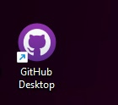

1. Авторизовался и добавил необходимый репозиторий

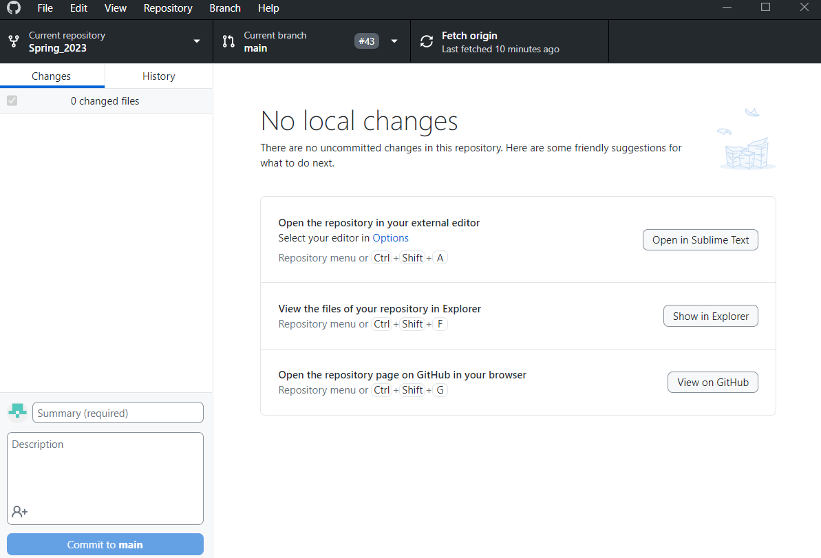

1. Обновил репозиторий

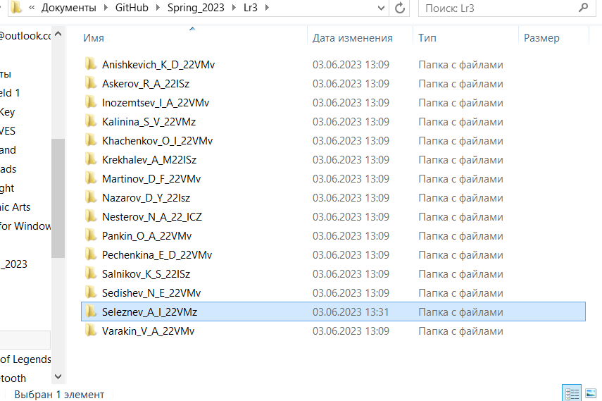

4. Заходим на сайт гит хаб и делаем пулл реквест.

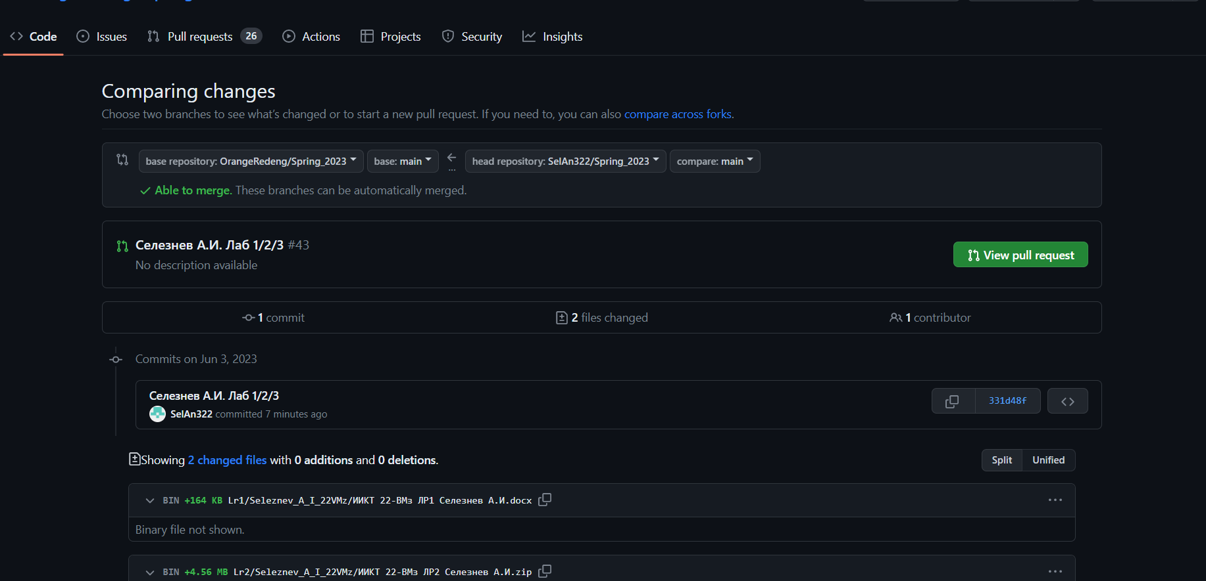

**Вывод:**

В результате я ознакомился с системой контроля версий GIT, загрузил отчёты и материалы по предыдущим лабораторным работам в репозиторий на GitHub.